picture isbn.gif


Chapter 4A | Chapter 4A
The quantum atom, a new theory
======================================================
- Some historical facts of quantum theory
- Basic principles of quantum mechanical properties of matter based on new insights of the atom
- Deducing basic atomic constants, Planck's constant and the atomic fine structure constant
- Deducing basic quantum mechanical relations of the atom
- Explaining Bohr's quantum mechanical relation defined as m.v.D = h.n/(2.π)
- Shrödinger's wave equation
- The u-meson atom
- The Bohr magneton
- Artificial atoms

Några historiska fakta  Den nuvarande kunskapen om materien på atomisk nivå är grundad på upptäckter gjorda under en lång tidsperiod. Några välkända namn är Ernest Rutherford, Max Planck, Niels Bohr, Erwin Shrödinger och Werner von Heisenberg, för att nämna några.  Max Planck är mest känd för sitt arbete av mätning och analys av ljus och värmestrålning från s.k. svartkroppsstrålning. Han uppställde en lag som beskrev energifördelningen hos den emitterade strålningen som funktion av strålningens våglängd. Därvid fann han, att energin över olika våglängder emitterades på ett diskontinuerligt sätt, och ej som en kontinuerlig ström. Denna revolutionerande insikt var upptakten till vad som vi idag betecknar kvantmekaniken.  Han införde en ny fysikalisk konstant vilken bär hans namn- "Plancks konstant" - vilken vanligtvis betecknas med bokstaven h, och som har ett mycket litet numeriskt värde, genom experiment fastställt till 6.57E-34 Ws² uttryckt i enheter inom det allmänna MKS(A) enhetssystemet.  Vid denna tid var uppfattningen om materiens inre struktur mycket odefinierad och oklar. Niels Bohr som bl.a använde sig av resultat från Rutherford, Balmer och andra, var den man som genom sin enkla atommodell för första gången lyckades finna en teoretisk beskrivning av emissionsspektrat från den enklaste av alla atomer, väteatomen. Trots sin enkelhet var denna teori för sin tid mycket omvälvande och startade upp en enorm aktivitet och utveckling inom den fundamentala fysikforskningen. Men modellen utgjorde endast en approximation till atomens verkliga natur. Av denna orsak förbättrades senare modellen genom andra teorier, vilka på ett bättre sätt förklarade flera observerade fenomenen inom atomen. Dessa ansträngningar syftade främst till att även kunna beskriva atomiska system av mera komplex natur än det jämförelsevis enkla atomsystem som väteatomen utgjorde.  Om vi emellertid stannar kvar vid Bohrs ursprungliga modell, finner vi, att Bohr var tvungen att göra en del rent hypotetiska antaganden, vilka ej kunde ges en rimlig teoretisk motiva- tion. En av dessa hypoteser var det s.k. kvantmekaniska villkoret m.v.D=h.n/(2π), ett uttryck som skall tolkas så, att banelektronens impulsmoment m.v.D alltid utgöres av en heltalsmultipel av Plancks konstant, h.  Bohr lyckades dock aldrig ge en trovärdig förklaring till detta förhållande och hans teori fick också på grund härav uppbära en hel del kritik. Men eftersom teorin så väl kunde förutsäga experimentella resultat accepterades teorin trots denna sin ofullständighet.  Detta samband är fortfarande ännu idag inte förklarat av den moderna kvantfysikens teorier, vilket klart pekar på, att den grundläggande mekanismen för materiens kvantmekaniska beteende i grunden fortfarande ännu inte är utrett.  Och det ser också ut som om den moderna kvantmekaniska forskningen struntar i att söka denna kunskap, ett faktum som hindrar att vi uppnår en djupare förståelse av dessa mycket fundamentala processer i materien.  Vidare var Bohrs modell inte istånd att förklara varför frekvensen hos den emitterade strålningen inte var densamma som elektronens rotationsfrekvens runt atomkärnan.  Trots framgångarna med Bohrs teori förklarades aldrig varför materien uppvisade detta synnerligen underliga beteende, varför energin endast existerade inom några mycket snäva intervaller inom atomen. Varför var materien kvantiserad, varför kunde inte energin avges eller absorberas i en kontinuerligt jämn ström?  Svaret på dessa frågor var dolt i det kvantmekaniska villkoret, tecknat: m.v.D=h.n/(2.π), ett rent hypotetiskt antagande endast rättfärdigat av den goda samstämmigheten med utförda experiment. Den verkliga orsaken till varför materien uppförde sig kvantifierat förklarades aldrig och har ej heller senare heller förklarats genom de moderna kvantmekaniska teorierna.  Vid sidan om dessa grundläggande frågeställningar fanns en mängd andra mycket intressanta frågor att besvara, exempelvis förekomsten av några mycket elementära fysikaliska konstanter som hela tiden förekom i de kvantmekaniska matematiska ekvatioinerna. Det är Plancks konstant och den atomiska finstruktur - konstanten som speciellt väcker vårt intresse för en undersökning. Dessa konstanter har ej heller getts någon vettig förklaring och har dessutom omgetts med en aurora av mystik, konstanter av övernaturlig natur, omöjliga att rationellt förklara.  Det är ganska uppenbart, att de atomiska konstanterna kan säga oss en hel del om de kvantum - mekaniska processerna i atomen om vi har förmåga att tolka dem på ett korrekt sätt. Av denna orsak skall vi därför här ägna dessa konstanter en hel del speciell uppmärksamhet.  Några punkter vilka vi även skall ägna en hel del uppmärksamhet är : | Some historical facts  Current knowledge's of matter on atomic level is founded on discoveries done over a long period of time. Some famous names are Ernest Rutherford, Max Planck, Niels Bohr, Ervin Shrödinger, Werner von Heisenberg and many others.  Max Planck is most known from his work of measurement and analyses of light and heat radiation from black radiating bodies. He formulated an energy distribution law related to wave length of the emitted radiation and found in this way that the energy emitted over different wave length's was emitted in a discontinuous way, hence not as a continuous flowing stream. These revolutionary insights constituted the beginning of a new branch in science, the quantum mechanics.  He introduced a new physical constant bearing his name - "the Planck's constant" - usually denoted by letter h, having a very small numerical value, by experiments determined to 6.57E-34 Ws² given in the common MKS(A) unit system.  At this time the inherent structure of matter was very indistinct and unclear. Niels Bohr- using results from Rutherford, Balmer among others, was the man who by his simple atomic model in a theoretical way for the first time succeeded to describe the emission spectrum from the most simple known atom- the hydrogen atom. In spite of its simplicity this theory was revolutionary for this time and started up an enormous researching activity and development in fundamental physical research.  But the model was only an approximation of the real nature of the atom. Of that reason the model later was improved by other theories which in a better way explained observed phenomena in the atom. These efforts were above all aimed to describe atomic systems of more complex nature than that comparatively simple system represented by the hydrogen atomic system.  However, if we proceed looking some closer to Bohr's origin model, we will find that Bohr was forced to make some pure hypothetical assumptions, which not were given any clear theoretical motivation. One of these hypotheses was the quantum mechanical relation m.v.D=h.n/(2.π) an expression which shall be interpreted so that the electron orbital momentum , the product of m.v.D is an integer value of Planck's constant, h.  Bohr never succeeded to give any plausible motivation to this relationship and got criticism because of that. But because his theory so well predicted experimental results, the idea was accepted in spite of its incompleteness.  This relationship still is not explained by the modern quantum physics, which clearly points on that the fundamental mechanism of the quantum behavior of matter still not is fully understood.  And it seems as modern quantum mechanical research even neglect to search for such knowledge's, a fact which has prevented us of reaching a full and deep understanding of these very fundamental phenomena in nature.  Furthermore, Bohr's model was not able to explain why the frequency of the emitted radiation not was the same as the orbital frequency of the electron.  Hence, in spite of all success with Bohr's model, it never was explained why matter showed up such apparently very strange behavior, why energy only existed in some very narrow intervals within the atom. Why was matter quantified, why was not the energy of the atom emitted or absorbed in a continuous way?  The answer of these questions was hidden in the quantum mechanical relation: m.v.D=h.n/(2.π), a pure hypothetical relation only justified by the good agreement with experiments. The very fundamental reason why the matter behaved quantified never was explained and has not even since then been explained by the modern quantum mechanical theories.  Associated with these fundamental questions there are further questions marks of highly interest, for instance the presence of some very elementary constants, all the time appearing in the quantum mechanical mathematical relationships. That is Planck's constant and the atomic fine structure constant which especially arouse our curiosity. These constants never have been given any sensible explanation, instead been surrounded by an aurora of mystic, entities of matter of supernatural nature.  But it is fully clear, that the existence of the atomic constants says a lot about the quantum mechanical processes in the atom, presupposed we are able to interpret them in a correct way. Of this reason we here shall spend some attention to these fundamental constants and see what they stands for.  Some points which we shall devote special attention to are as follows:

picture pchapt41.gif
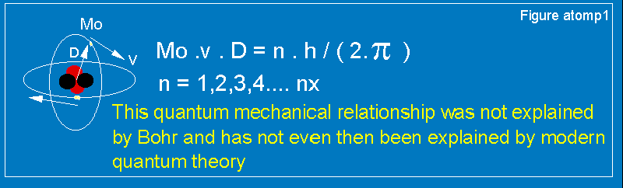

- På rent spekulativ grund och utan matematisk fysikalisk bas antog Bohr att elektronens banimpuls - moment m.v.D var lika med h.n/(2.π), där m, är elekronens massa, v är elektronens momentana banhastighet, D är medelradien hos elektron- banan, h är Plancks konstant och, n är ett heltalsvärde, det s.k. huvudkvanttalet. Någon egentlig förklaring till denna relation har ej heller senare presenterats.  - Orsaken till varför frekvensen hos den emitterade strålningen från atomen ej var lika med orbitalfrekvensen hos elektronen kunde ej förklaras med Bohr's modell.  - Närvaron av några mycket fundamentella atomiska konstanter, Plancks konstant och den atomiska finstrukturkonstanten, har aldrigt getts någon fysikaliskt hållbar motivation. | • On pure speculative ground and without any mathematical, physical base, Bohr assumed that the electron's orbital momentum m.v.D was equal to h.n/(2.π), where m is the electron mass, v the momentary orbit velocity, D the mean radius of the orbital, h Planck's constant and, n the main quantum number. Any real explanation to the validity of this relation never has been presented.  • The reason why the emitted radiation not directly was related to the orbital frequency of the orbiting electron was not explained in Bohr's model.  • The presence of some very fundamental atomic constants, the Planck's constant and the atomic fine structure constant never have been given any physical motivation.

Svaret på dessa frågor är av extrem betydelse, inte enbart vad gäller behandlingen av problem på atomär nivå utan även i strävan att kunna förstå materiens mysterier på alla nivåer, speciellt vad gäller partikelfysiken. Detta är speciellt viktigt med tanke på att många av de ide'er som utvecklats inom den atomära kvantumteorin mer eller mindre direkt har överförts till partikelfysiken där ej självklart samma regler gäller.  Heisenbergs osäkerhetsprincip säger, att konjugerande storheter såsom exempelvis energi och tid endast kan mätas med en noggrannhet där proudukten av energi och tid står i relation till Plancks konstant. Principen har blivit misstolkad som en begränsande egenskap hos naturen själv och ej enbart som en gräns för hur noggrannt mätningar kan utföras för atomära system. Genom denna misstolkning, grundad på okunnighet om de atomiska kvantprocesserna, har principen oriktigt överförts att gälla generellt även inom andra områden, exempelvis vid beskrivning av förhållandena inom atomkärnan, vid beskrivning av den starka kärnkraften (Hideki Yakawas mesonteori för den starka kraften) och även inom partikelfysiken för beskrivning av kraftverkan mellan elementära partiklar osv.  Louis De Broglie's ide' om de elementära partiklarnas våg - partikel dualitet är också ett typiskt exempel på hur fysikaliska fenomen kan misstolkas på ett olyckligt sätt. Enligt denna ide' är alla partiklar liksom ärven makroskoiska kroppar, associerade med en våg med våglängden relaterade till partikelmassan samt Plancks konstant.  Detta kan möjligtvis vara sannt för en elektron som rör sig inom ett atomiskt system men är ingen egenskap hos elektronen självt i fritt tillstånd.Fria elementarpartiklar kan antaga vilka hastigheter och energier som helst och är ej bundna till multiplar av Plancks konstant.  Shrödingers vågekvation ersatte Bohrs enkla och visuella modell för atomen, en ekvation som beskriver materien i termer av sannolikhet. Även om denna ekvation på ett mera fullständigt sätt beskriver atomära fenomen har man genom denna förbättring ej uppnått någon djupare förståelse av den kvantmekaniska processen i materien. | The answer on these questions are of extremely importance, not only concerning the behavior of matter on atomic level but even in the understanding of how matter works on all levels, in particular concerning the area of particle physics. The latter is of special importance, that because the quantum mechanical ideas from the atomic physics have been transferred to the particle physics, where necessarily not the same rules are valid.  Heisenberg's uncertainty principle says that conjugating quantities as for example energy and time not simultaneously can be measured with the same degree of accuracy, where the product of energy and time always is a multiple value of Planck's constant. This principle has been miss-interpreted as a limiting property of nature itself, not just as a limit of measurements on atomic level. The principle- originally deduced from the atomic milieu - later has been applied as a common rule for all sorts of matter. The principle has been used in the atomic nucleus when describing the fundamental nature of the strong nuclear forces (Hideki Yakawa's meson theory) and even in the particle physics when describing the strong nuclear forces between elementary particles.  Louis de' Broglie's idea of the wave particle duality of elementary particles is another typical example of how physical phenomena can be misinterpreted in an unlucky way. According to this idea each particle is associated with a wave being related to the particle mass and Planck's constant. That possibly may be true for a moving electron in an atom but not true for a free particle in free space. Free elementary particles can move with arbitrary velocities and posses arbitrary energy levels not bounded to multiples of Planck's constant.  The Shrödinger's wave theory replaced Bohr's simple and visual atomic model, describing matter in terms of probability. Even if this theory gave a more complete description of the phenomena in the atom, no deeper understanding of quantum mechanical processes in matter has been achieved by this improvement.

DEN NYA TEORIN |  | THE NEW THEORY
Vårt system innehåller följande komponenter | Our system contains the following components

========================================================== 4.07A
The atomic core
Centralpartikeln i ett atomiskt system består av en eller flera protonpartiklar med en massa lika med 1836.12 gånger massan hos elektronen. | The central particle in an atomic system is one or several particles with a mass content of 1836.12 times the mass of the electron.
========================================================== 4.07B
The orbiting electron round the core
Omkring centrumpartikeln, rör sig elektroner med en individuell massa motsvarande en massenhet (i relation till protonens massa). | Around the center particle(s) electron(s) move, having the relative individual mass content of one electron mass unit.
========================================================== 4.07C
Electrostatic Coulomb force
Både protoner och elektroner är elektrostatiskt laddade partiklar och påverkar därför varandra genom s.k. Coulombkraften som kan beräknas med hjälp av Coulombs lag. | Both protons and electrons are electrostatically charged particles and because of that electrostatic forces act between them calculated by Coulomb's law.
========================================================== 4.07D
The orbital particle inertial force
Orbitalpartikeln formodas röra sig i någon form av bana omkring centralpartikeln(arna). Denna rörelse ger upphov till en utåtriktad kraft som kan beräknas i enlighet med Newtons välbekanta masströghetslagar. | The orbital particles are assumed to move in some form of orbit around the central particle(s). This movement give rise to an out-turned force in accord with well known Newtonian mass inertial laws.
========================================================== 4.08A
Neutrons in the atomic core
Vi tar ej med i beräkningen, att atomkärnan även innehåller oladdade partiklar, s.k. neutroner, vilka på grund av sin oladdade elektriska potential ej formodas ha någon inverkan på våra beräkningar.  Det mesta av detta är redan mer eller mindre kända och accepterade fakta inom den atomiska kvantumteorin. För att komma vidare måste vi emellertid addera till ytterligare några hypoteser utgörande egenskaper hos de elementära partiklar som befinner sig inom atomsystemet.  Dessa antaganden är unika och för vår teori utgör det komplement som behövs för att lösa de kvantum mekaniska problemen för atomen. | We do not account for the fact that the atomic nucleus also contain uncharged particles (named neutrons), which we here suppose will have no influence on the calculated results of the model.  The most part of all that more or less already is known and well established facts from atomic quantum theory. However, to proceed we must add some further assumptions, especially regarding properties of these elementary particles included into the atomic system, assumptions being unique for our theory and constituting these complements necessary for solving the quantum mechanical behavior of the atom.
========================================================= 4.08B
Mass density of particles
Alla sannt elementära partiklar, till vilka elektronen kan räknas, har samma massdensitet. | All true elementary particles, to which electrons and protons belong have the same mass density.
========================================================= 4.08C
Polarizing of electric fields
Det elektrostatiska kraftfältet som omger elementära partiklar är polariserat på ett sådant sätt att ett vridmoment uppstår på partikeln då den försöker vrida sig kring en neutral postion. Man kan göra en liknelse med hur en strömslinga vrider sig i ett magnetiskt fält. | The electrostatic force field surrounded an elementary particle is polarized so that a torque force will appear on it when the particle is turned out from a neutral position. This property may be compared with how a current loop will turn in a magnetic field.
========================================================= 4.08D
The principle behind the quantum process
Kvantbeteendet hos atomen är de egenskaper systemet uppvisar då dess innehållande delar växelverkar genom elektriska krafter och masströghetskrafter. Protonen, som befinner sig i centrum av systemet, oscillerar med en viss frekvens som i sin tur stör den omgivande elektronen i sin banrörelse. Det är denna samverkan mellan proton och elektron i systemet som ger atomen sitt kvantmekaniska beteende. | The quantum behavior of the atom is a system property of matter where particles in the system interacts by inertial and electrical forces. The proton will in this system oscillate with a frequency which disturb the orbiting electron in its movement. Hence, the quantum behavior on the atomic level is no property of a solitary elementary particle (as in for example De Broglie's and Shrödinger's wave theories), but is a system property.
======================================================= 4.09A
The oscillating proton
Den oscillerande protonen i centrum av systemet skapar störningar i elektronens banrörelse. Tillsammans med en minneseffekt i det elektriska fältet kommer dessa störningar att tvinga elektronen att röra sig i bana där den oscillerande protonen bildar en svängningsfrekvens utgörande ett heltalsvärde av banans period. | The oscillating proton in the center of the atomic system create disturbances in the electron's orbit. Together with a memory effect in the electric field, these disturbances will force the electron to move in an orbit where the oscillating proton create a complete number of oscillations constituting an integer value of the orbital period.
======================================================== 4.09B
Frequency of emitted radiation
Frekvensen hos den avgivna eller emitterade strålningen från atomen utgör ett medelvärde av skillnaden mellan två närliggande proton resonans frekvenser. Dessa komplementerande egenskaper hos enskilda partiklar eller egenskaper hos det atomiska systemet utgör nu en bit av det pussel som ger lösningen till det kvantmekaniska problemet. I syfte att enklare kunna följa de nödvändiga beräkningarna börjar vi med att lista upp några av de variabler som kommer att användas i våra beräkningar. | The frequency of radiation emitted from or absorbed by the atomic system constitutes the mean value of the difference frequency between two successive proton resonance frequencies. These complementary properties of singular particles or properties of the atomic system constitutes one bit of the puzzle for solving the quantum problem. In aim making it easy to follow the necessary calculations, we at first define a list of some variables which will be used in the succeeding calculations.

======================================================= 4.09C
Definition of used variables
me | Elektronens vilomassa | Electron rest mass
Mp | Protonens vilomassa | Proton rest mass
Mc | Vilomassan hos en godtycklig centralpartikel | Rest mass of an arbitrary center particle
Mo | Vilomassan hos en godtycklig orbitalpartikel | Rest mass of an arbitrary orbital particle
c | Gränshastigheten hos materia inom ett slutet system, lika med ljusets hastighet i vakuum vid relativa hastigheten = 0 mellan ljuskälla och mottagare. | Limit velocity of matter in a limited system, equal to the light velocity in vacuum when the relative velocity between source and receiver is equal to zero.
vo | Hastigheten hos en partikel i bana kring atomkärnan | Velocity of a particle in orbit around the atomic core.
re | Viloradien hos elektronen | Rest radius of the electron
Rp | Viloradien hos protonen | Rest radius of the proton
Ro | Viloradien hos en godtycklig partikel i bana kring atomkärnan | Rest radius of an arbitrary orbital particle
Rc | Viloradien hos en godtycklig centralpartikel | Rest radius of an arbitrary center particle
D | Avståndet mellan orbital partikel och centrumkärnan | Distance between the orbital particle and the center core
Fo | Den elektrostatiska  Coulomb kraften mellan den orbiternade partikeln och en centralpartikel i det atomiska systemet | The electrostatic attracting Coulomb force bwtween the orbiting particle and a center particle in the atomic system
Fc | Den centrifugalkraft som verkar på den orbiterande partikeln som ett resultat av den roterande rörelsen kring centrum i atomsystemet. | The centrifugal force acting on an orbiting particle as a result of its revolving movement around the center particle in an atomic system
Ek | Den kinetiska energin hos en orbiterande partikel | The kinetic energy (or moving energy) of an orbiting particle
Ep | Den potentiella energin hos en partikel i ett elektrisk kraftfält (Coulombfält). | The potential energy of a particle situated in an electrostatical force field (the Coulomb field).
Etot | Den totala energin hos den rörliga partikeln, lika med summan av kinetisk och potentiell energi | The total energy of a moving particle, constituting the sum of kinetic energy and potential energy
Zc = Z | Antalet elektriskt laddade partiklar i atomkärnan | The numnber of electric charged particle in the atomic core
Zo = Z | Det antal partiklar som befinner sig i bana kring atomkärnan | The number of particles which are in orbit around the atomic core
To | Den tid det tar för en orbiterande partikel att röra sig ett varv kring systemets centralpunkt | The time it takes for an orbiting particle to move one turn around the system's center point
Tc,p | Den tid det tar för en proton i atomkärnan att utföra en svängningscycel | The time it takes for the proton in the atomic core to perform one oscillating period.
Fc,p | Frekvensen hos den oscillerande protonen | The frequency of the oscillating proton
λ | Våglängden (avståndet mellan två successiva fluktuationer i den propagerande vågfronten) | Wavelength (the distance between two successive fluctuations in the propagating wave front)
h | Plancks konstant | The Planck constant
α−1 | Det inversa värdet av den atomiska finstrukturkonstanten | The inverse value of the atomic fine structure constant
n | Ett heltalsvärde, ekvivalent med det s.k. huvudkvanttalet i Bohr's atommodell | An integer value, being equivalent to the main quantum number in Bohr's atomic model

Att börja med slår vi fast, att Bohrs enkla atommodell till sina huvuddelar var riktig, dock ej fullständig. Vi accentuerar detta emedan Bohrs teori kritiserats som felaktig enbart för att den ersatts av andra mera sofistikerade matematiska kvantmekaniska modeller. Emellertid, som vi här skall visa, i botten på dessa nyare och förbättrade teorier, exempelvis Shrödingers vågekvation för atomen, finns Bohrs enkla modell och vår egen modell med som grundläggande ide'.  Vi använder oss av en atom som innehåller ett antal Z, protoner i centrumkärnan och ett samma antal Z, elektroner i orbit. Mellan dessa partiklar verkar elektrostatiska krafter i enlighet med Coulombs lag. I enlighet med detta gör vi vi följande definitioner: | To begin with we establish that Bohr's simple atomic model in its main parts is correct, yet not complete. We accentuate that because Bohr's theory erroneously has been judged as erroneous only for that reason that it has been replaced by more sophisticated quantum mechanical models later. But we will here show, that in the bottom of these new and improved theories, for instance Shrödinger's wave equation for the atom, there are still Bohr's basic idea present in the bottom.  We make use of an atom consisting of Z, protons in the core and the same Z number of electrons in the orbit. Between these particles, electrical forces act in accordance with Coulomb's law. We do the following definitions :

========================================================== 4.12A
Coulomb's law
Fo = Ko/D²  Ko= me.re.c² .Z | Fo = force on a single orbital particle  me = electron rest mass  re = electron radius  c = light velocity  D = distance between charged particles  Z = number of charged particles in the atomic core and in orbit

Orbitalelektronen rör sig med en hastighet vo. Vi förmodar att denna hastighet är liten jämfört med gränshastigheten c, så att rörelsenergin för elektronen kan beräknas med Newtons formel: | The orbital electron moves with velocity vo. We suppose the velocity is small compared to the limit velocity c, so the kinetic energy of the electron may be computed by Newton's formula :

The kinetic energy of the orbiting electron
picture p412b.gif
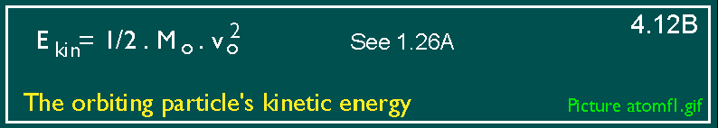

Elektronen befinner sig i ett kraftfält och i enlighet med klassiska lagar motsvarar detta en potentiell energi. Denna potentiella energi kan beräknas från (se 1.27A) : | The electron is situated in a force field and according to classical laws that correspond to a potential energy. The potential energy can be computed from (see 1.27A) :

The potential energy of the orbiting electron
picture p413a.gif
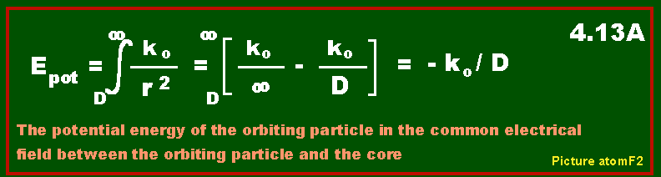

I ett system där energiinnehållet är konstant oförändrat, dvs där ingen utstrålning eller absorption av energi förekommer, är summan av rörelseenergi och potentiell energi konstant, sålunda : | In a system where the energy content is constant, unchanged, with no radiation of energy and no absorbing of energy, the sum of kinetic and potential energy is constant, hence :

The total energy of the orbiting electron
picture p413b.gif
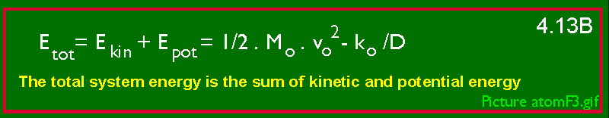

Det är ett välkänt att frekvensen hos den emitterade strålningen från atomen (ljus) inte direkt kan associeras med elektronens orbitalfrekvens utan skiljer sig från denna. Anledningen till detta kommer här att beskrivas i termer av några nya hypoteser beträffande egenskaper hos de elementära partiklar som ingår i systemet. Två av dessa hypoteser är som följer: | It is well known that the frequency of the emitted radiation from an atom (light) cannot be associated directly with the frequency of the orbiting electron, but differs from it. The reason for it will be described here in terms of some new hypotheses involving the properties of those elementary particles contained in the system. Two of these hypotheses are as follows:

=== mass density of elementary particles ========== 4.14A
Elektroner, såväl som protoner, betraktas här som homogena partiklar som har konstant massadensitet och kan på så sätt betraktas som idealiserade punktpartiklar | Electrons, as well as protons, are here regarded as homogeneous particles, having constant mass density and they can be idealized as being point particles.
=== polarized electric force ========================== 4.14B
Den elektrostatiska Coulombkraften verkar på ett polariserat sätt på protonen, mycket i analogi med hur en torsionskraft (moment) uppstår på en strömförande trådslinga i ett magnetiskt fält. | The electrostatic Coulomb force acts in a polarizing way on the proton, much in analogy with how a torsion momentum arises on a current wire loop situated in a magnetic field.

Hypotes nummer 4.14A står i konflikt med etablerad teori, vilken hävdar att en partikels (eller ett partikelsystems) utsträckning står i omvänd proportion till massan eller energiinnehållet. Emellertid är detta , enligt denna teori, grundat på en misstolkning som härstammar från De Broglies formel D = nh/(2.π/p), tillämpad som en generell regel för alla partiklar eller partikelsystem.  Punkt 4.14A hypotesen kan matematiskt formuleras som : | Hyphotesis 4.14A is contrary current belief which state that the extension of a particle (or particle system) is in an inverse proportion to its mass or energy content. However, this belief is, in the author's opinion, founded on a miss-interpretation emanating from De Broglie's formula D = n.h/(2.π/p), applied as a universal rule for particles, or particle systems.  The point 4.14A mathematically can be formulated :

== relation radius/mass of a point formed particle 4.14C
Rp =re.(Mp/me)^{1/3}  Mp = me.(Rp/re)³ | Rp is the proton radius  Mp is the proton mass  me is the electron mass  re is the electron rest radius

I enlighet med punkt 4.14B hypotesen ovan skapas en vridande kraft på protonpartikeln med en magnitud som kommer att stå i direkt proportion till vinkelavvikelsen räknat från en neutral position. I samverkan med denna vridande kraft och massinteriala krafter skapas en oscillation i systemet. | In accordance with the point 4.14B hypothesis a torsion force is created on the proton particle and the magnitude of this torsion force or momentum will be in proportion to an angular divergence from a neutral position. In coordination with mass inertial forces an oscillation is created in the system.

============================================== 4.15A
The torsional force applied on the proton in the atomic core
Ft = (s/Rp).Fc

där s, är en liten sträcka uppmätt på periferien av protonytan. Rp är protonens radie och Fc är den maximala kraften som anbringas på protonen och på lektronen, dvs Coulombkraften.  När partikeln vrider sig i det elektrostatiska fältet skapas tröghetskrafter i överensstämmelse med Newtons andra lag för kraft, vilktet ger : | where s, is a small distance as measured on the periphery of the proton surface, Rp is the maximum proton radius and, Fe is the maximum electrical force as applied on the proton and the electron, hence the Coulomb force.  When the particle twist in the electrostatic field, inertial forces are created in accord with Newton's second law of force, giving:.

============================================== 4.15AA
The inertial torsional force applied on the proton in the atomic core
Fm = Mp. d²s/dt²

Krafterna Ft, och Fm, här definierade är i balans i varje tidsmoment, vilket skapar en elektromekanisk oscillator som kan beskrivas genom differentialekvationen : | The forces Ft, and Fm, here defined are in balance at each moment of time, creating an electromagnetic oscillator, described by the differential equation :

============================================ 4.15AAA
Equality between torsional forces and inertial forces in each time moment
Ft - Fm = 0

============= =============================== 4.15B
Equality between torsional forces and inertial forces in each time moment
picture p415b.gif
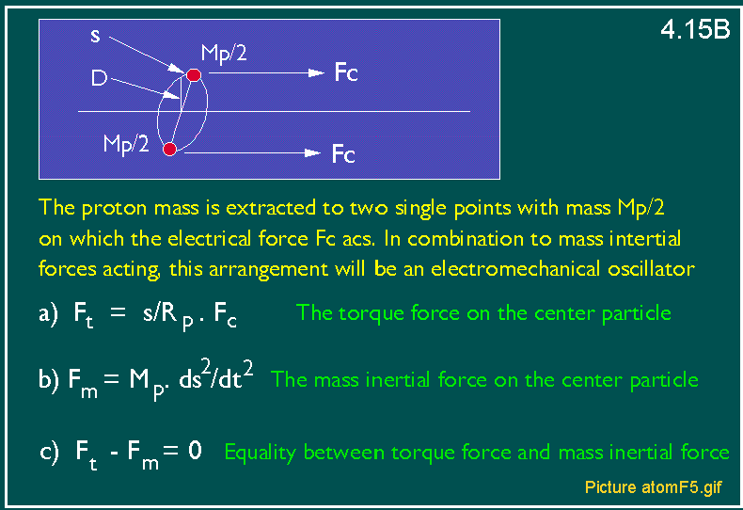

Den oscillerande protonen |  | The oscillating proton
Vi definierar två parametrar i avsikt att förenkla den matematiska beskrivningen av den kvantmekaniska effekten, Ko och Kc respektive. Ko och Kc dividerat med avståndet D , i kvadrat, mellan orbiterande elektron och en laddning i atomkärnan, ger Coulombs lag för kraften mellan de inblandade partiklarna. Ko associeras med den elektriska kraften på de orbiterande partiklarna, Kc med kraften på en laddad partikel i atomkärnan. Zo och Zc respective blir då antalet aktiva laddningar i repsektive punkt = Z. | We define two parameters för simplifying our mathematical description and analysis of the quantum mechanical effect, Ko and Kc. Ko and Kc respectively, divided by the distance D between charged particles, squared, give the Coulomb's force of particles involved. Ko is associated to the electromagnetic force acting on the orbiting particle, Kc is associated to the electromagnetic force acting on the center particle in the core. Zo and Zc respectively, being the total number of active unit charges in each point = Z.

= =========================================== 4.15C
picturte p415c.gif
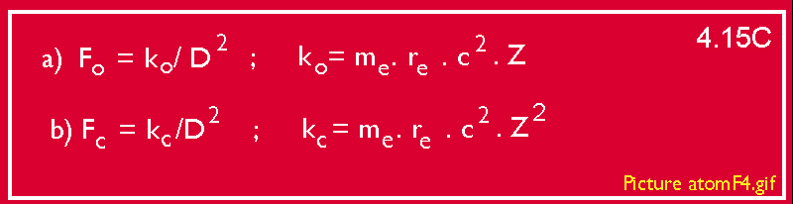

Kraften Fc verkar på centralpartiklen (vanligtvis en proton) i atomkärnan. Coulombkraften är polarizerad på ett sådans sätt, att om protonen försöker vrida sitt laddningsplan, dvs runt sin neutrala axel, uppstår genast ett vridmoment på partikeln. Det lättaste sättet att förstå detta är att reducera protonens massa till en punkt som befinner sig på ett avstånd lika med protonens radie, dvs Rc=Rp, sedan beräkna vridningskraften mot denna axel. För små svängningsamplituder kommer vridkraften att approximativt stå i direkt proportion till s/Rp, där s en en mycket liten vinkelsträcka ute på den cirkel av protonen som protonens radie som pendel beskriver. | The force Fc is acting on the center particle (commonly a proton) in the atomic core. The Coulomb force is polarized in such a way, that if the proton tries to twist around its neutral axis, a torque momentum arises on it. The easiest way to see it is to reduce the proton mass to a point mass situated on a pendulum axis with radius Rc = Rp, then calculate the torque force on it. For small amplitudes in the oscillating, the torque force approximately will be in direct proportion to the relation s/Rp, where s, is a very small angular distance on this circle which the pendulum axis describe.

Lösning av differentialekvationen | Solving the differential equation
Ekvationerna 4.15B kan sammanställas till en differentialekvation där protonens svängningstid och svängningsfrekvens kan utlösas. | The equation may be put together to a differential equation where the proton's oscillation time and frequency can be solved out.

============================================ 4.16C
picture p416c.gif
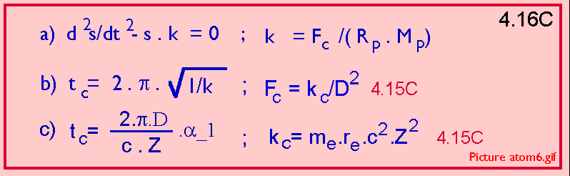

tc är här oscillationstiden för protonpartikeln i det atomiska systemet, genererad av de existerande elektrostatiska krafterna och de masströghetskrafter som finns i systemet. Protonen, såväl som elektronen är en elektriskt laddad partikel, där båda partiklarna är omgivna av elektriska fält. Men det finns en stor skillnad mellan dessa två partiklar; de skiljer i massa med förhållandet ungefär 1:2000, vilket har till resultat att den lättare partikeln, här elektronen, kommer att bli mera känslig för störningar i det omgivande elektriska fältet.  Elektronen kommer sålunda att störas i sin rörelse av det växlande fältet, och medan denna störning i fältet ej omedelbart försvinner, uppstår en resonanseffekt mellan elektronens orbitaltid och protonens svängningstid.  Vi inför därför, på ett liknande sätt som Bohr, ett kvantum-nummer n , utgörande ett heltalsförhållande mellan dessa tidsperioder. | tc is here the oscillation time of the proton particle of the atomic system, caused by existing electrostatic forces and mass inertial forces that are involved in the system. Because the proton, as well as the electron, is an electrical charged particle, both particles are surrounded by electrical fields. But there is a great difference between these two particles, they differ approximately in the ration 1:2000 in mass, with the result that the lighter particle, here the electron, will be much more sensitive to disturbances in the surrounding electrical field.  Hence the electron will be disturbed in its movement by the changing field, as a disturbance will not disappear instantly, a resonance effect will arise between the electron's orbital time and the proton's oscillating time. We introduce, in a similar way to Bohr, a quantum number n, constituting an integer value between these two time periods giving:

============================================ 4.17A
picture p417a.gif
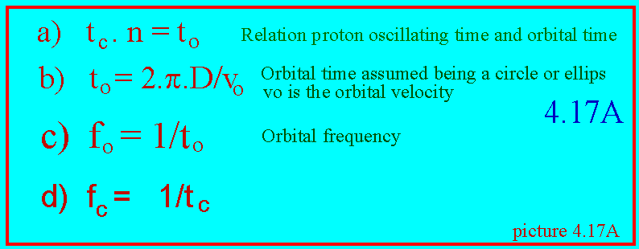

För enkelhets skull har vi här antagit att elektronens rörelse är en cirkel eller en ellips. Detta måste med nödvändighet inte vara fallet för att relationerna ovan skall vara gällande, vi kan förmoda att orbitalradien och orbitalhastigheten endast representerar medelvärden av en rörelsen.  Med hjälp av övriga resultat redan erhållna, bearbetar vi ekvation 4.17A så att vi kan lösa ut värdet på orbitalhastigheten hos elektronen. | For simplicity we here assume that the orbiting electrons move in a circle or an ellipse. But that must not be perfectly true for validity of the relations above, we can assume that the orbiting radius and the orbiting velocity only represents a mean value of the movement.  With aid of all other results achieved here before, we work with equation 4.17A in aim to solve out the orbital velocity of the electrons.

picture p418a.gif
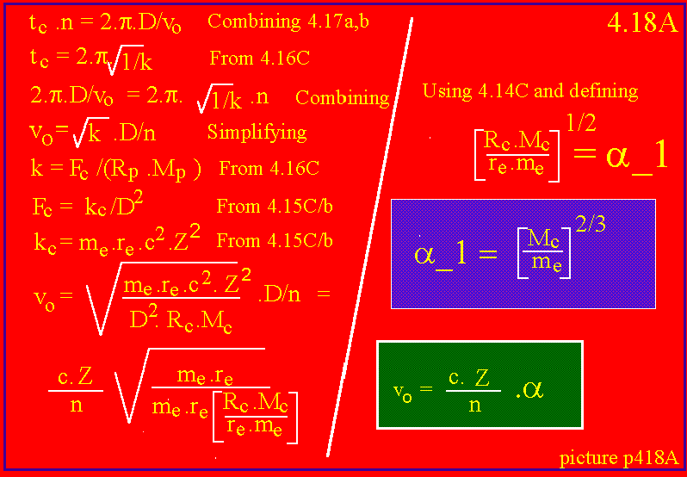

Faktorn α, brukar benämnas "den atomiska finstrukturkonstanten" och har det exakta uppmätta värdet = 1/137.03. Vårt värde som definierats som relationen mellan protonen och elektronens massa upphöjt till 2/3 är 149.xx, dvs avviker ca +9.4% från det mätta värdet. | The factor α, is usually named "the atomic fine structure constant" and having the exact measured value of 1/137.03. Our value as defined by the relationship of the proton mass and the electron mass, risen to 2/3 is 149.xx, hence diverging approximately +9.4% from the measured value.

picture p418aa.gif
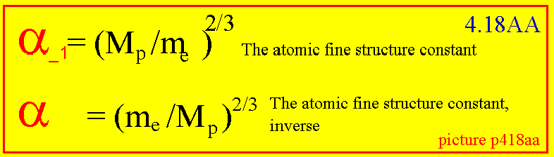

Beräkning av orbitalradien | Calculating the orbital radius
Vidare har vi ett balansvillkor mellan centrifugalkraften, en masströghetskraft och den elektriska Coulombkraften, vilket ger: | Furthermore, we have a balance condition between the orbital centrifugal force, an inertial force and the electrical Coulomb centrifugal force, giving :

picture p418d.gif
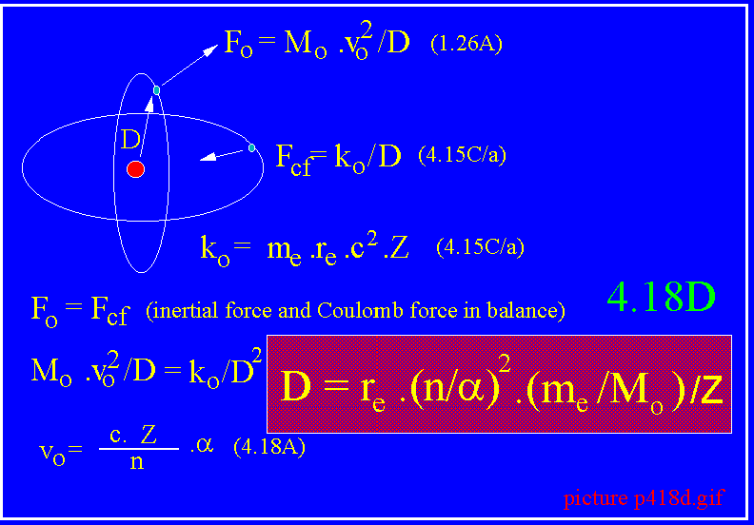

Vi kan nu beräkna den totala energin lagrad i systemet genom att använda formlerna 4.12A, 4.13B, 4.18A, 4.18D : | We now can compute the total energy stored in the system by using 4.12A, 4.13B, 4.18A, 4.18D :

picture p418e.gif
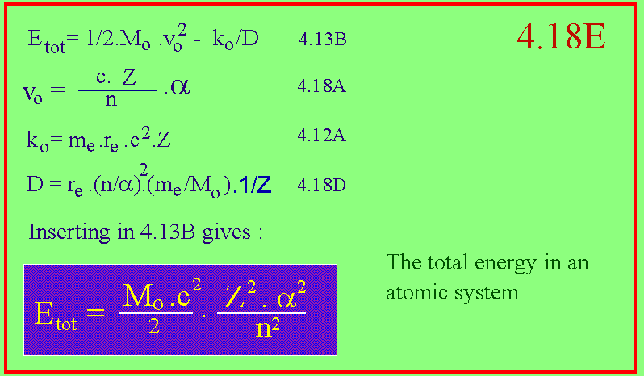
Vi studerar denna energi i två separata fall när n=n1, n=n2, respektive, motsvarande de totala energierna E1 och E2 i systemet.  När den orbiterande partikeln hoppar mellan dessa två energitillstånd, emitteras energidifferensen E1-E2 i form av strålning (ljus) eller absorberas strålningen från omgivningen. Vi finner att denna energiskillnad är : | We make a study of this energy in two different cases, when n=n1, and when n=n2 respectively, corresponding with the total energy in the system of E1 and E2.  When the orbital particle jumps between these two states of energy, the energy difference E1-E2 is emitted in the form of radiation (light) or absorbed by radiation from the environment. We find this energy difference to be:

============================================== 4.19A
The energy difference between two energy levels
Picture p419a.gif
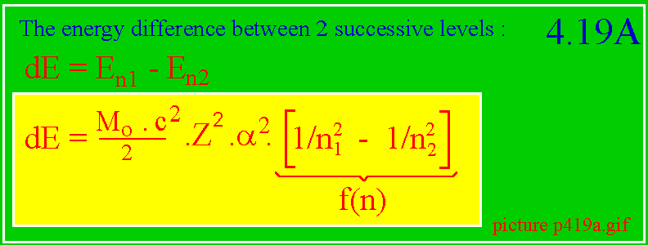

Som vi har fastslagit tidigare, så är frekvensen hos den avgivna strålningen ej densamma som orbitalfrekvensen hos elektronen såsom beräknad i formel 4.17A. Istället utgör den avgivna eller absorberade frekvensen skillnaden mellan två successiva frekvenser i protonens svängningsfrekvens vid tillfällena n1 och n2 respektive och ett medelvärde av detta.  Sålunda , genom denna hyypotes kan vi göra följande definition : | As was stated before, the frequency of the radiated energy is not the same as the orbital frequency of the electron as computed from 4.17A. Instead, the emitted or absorbed frequency constitutes a difference between two successive proton disturbance frequencies at occasions, n1, and n2, respectively and a mean value of it.  Hence, by this hypothesis we can define:

============================================== 4.20A
The output radiation frequency is the mean value of the difference between 2 successive stable state frequencies
fout = 1/2.(fn1 -fn2)

Vi beräknar nu relationen mellan den energi som atomen ger ut vid ett hopp mellan två nivåer (dE) samt den frekvens denna strålningsenergi har (fout). | We now calculate the relationship between energy the atom give out at a jump between 2 levels (dE) and the frequency of the radiation energy given out (fout).

picture p420c,gif
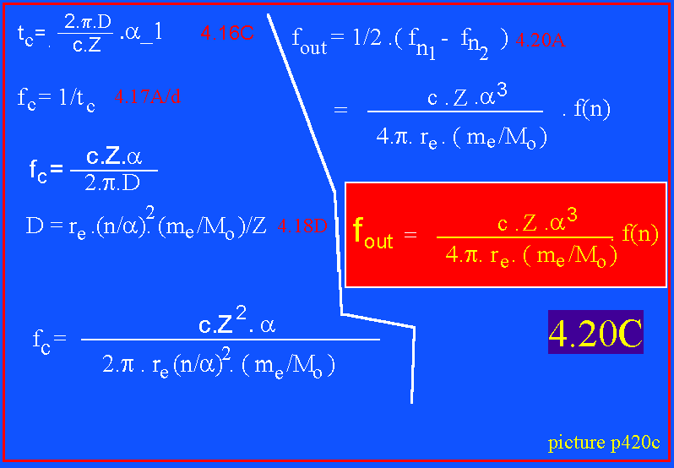

Beräkning av Plancks konstant, h :  Plancks konstant utgör relationen mellan avgivet energikvanta (see ekvation 4.19A) samt frekvens hos detta energikvanta (see ekvation 4.20C.  Sålunda om vi dividerar ekvation 4.19A med 4.20C erhåller vi Plancks konstant, som är : | Calculating Planck's constant, h :  The Planck constant consist of the relationship between emitted energy quantum (see equation 4.19A) and the frequency of the same quantum (see equation 4.20C).  Hence, if we divide the equation 4.19A with 4.20C, we get the Planck constant, which is :

picture p422b.gif
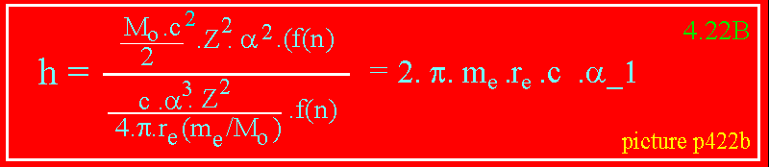

Vi beräknar det numeriska värdet av h i formel 4.22B genom att sätta in kända numeriska konstanter, vilket ger 7.3E-34 Ws(2), detta att jämföras med 6.62E-34 Ws(2) som det officiellt sanktionerade värdet för denna konstant är uppmätt till. Orsaken till den lilla avvikelsen är att finna i relationen (Mp/me)(2/3) som är ca 9.4% för stor i relation till mätvärdet som är 137.03. I sin tur, orsaken till detta är att finna i otillräcklig kännedom om massfördelning och laddningsfördelning i och över protonens yta.  Bohrs kvantmekaniska relation som skrivs m.v.D=n.h/(2.π) kan nu beräknas på följande sätt : Insättning av resultat från 4.18A, 4.18D i produkten m.v.D ger : | We compute the numerical value of h in 4.22B by inserting known numerical constants, giving 7.3E-34 Ws(2), to be compared with 6.62E-34 Ws(2) as the official sanctioned value for this constant. The reason for the small discrepancy is that the relation (Mp/me)(2/3) is some 9.4% too large in comparison to the measured value of 137.03. In turn the reason for this is due to imprecisely known parameters of mass distribution of the proton as well as of distribution of charge over the protons surface.  Bohr's quantum mechanical relation, written m.v.D=n.h/(2.π) then is computed in the following way: Inserting the result of 4.18A, 4.18D in the product of m.v.D , gives:

picture p422c.gif
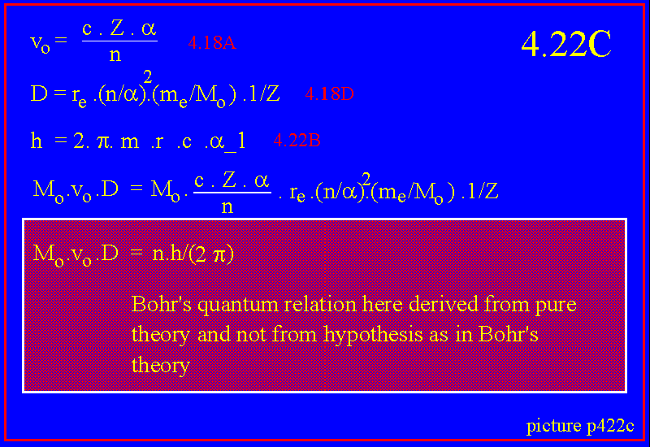

vilket är Bohrs kvantmekaniska villkor, vilket han använde sig av i sin teori utan att ange någon egentlig fysikalisk eller logisk motivation.  Från 4.14C beräknar vi protonens masströghetsradie till approximativt 35 fermi (1 fermi= 1E-15 meter). Det officiellt sanktionerade värdet för protonradien hänför sig till den uppskattade verkningsradien för en punktladdning, vilket dock inte är detsamma som tröghetsradien (eller utsträckningen) . Laddningsradien är sålunda i storleksordning 1 till 2 fermi. Det är viktigt att göra denna distinktion emedan annars det lätt uppstår missförstånd. | which is the quantum mechanical condition Bohr used as a fundamental condition for his quantum theory, but without giving it a perfect physical or logical motivation to it.  From equation 4.14C we compute the proton radius as approximately 35 fermi (1 fermi=1E-15 meters). The official sanctioned value for the proton radius is assigned to the charge radius of a point particle, hence not the same as the mass inertial radius (or extension) of a particle. The charge radius being in the range of 1 to 2 fermi. However, it's important to note this distinction for avoiding misunderstanding.

Beräkning av Rydbergs konstant :  Rydbergs konstant är inversa värdet av våglängden hos det emitterade ljuset (f/n) samt Z termerna uteslutna. Vi beräknar Rydbergs konstant nedan : | Calculating Rydberg's constant :  Rydberg's constant is the inverse value of the emitted light wavelength, the f(n) and Z terms not included. We calculate Rydberg's constant below :

picture p425d.gif
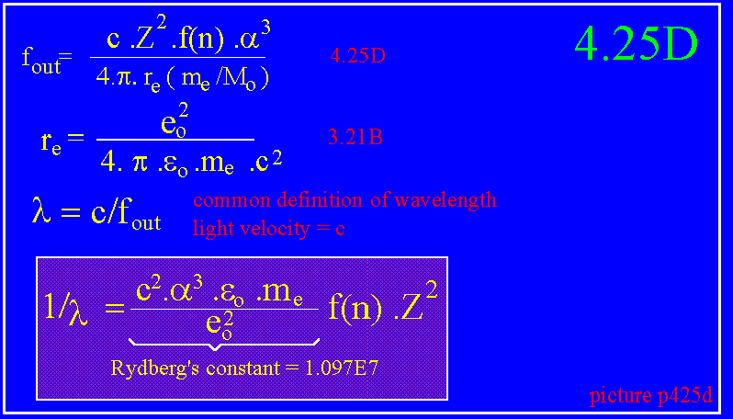

Beräkning av minsta energikvantat  Minsta energikvanta som kan emitteras från en ordinär atom är 13.6 eV (elektronvolt), beräknat nedan : | Calculating the minimum energy quantum  The minimum energy quantum as emitted from an ordinary atom is 13.6 eV (electron volt), calculated below :

picture p425b.gif
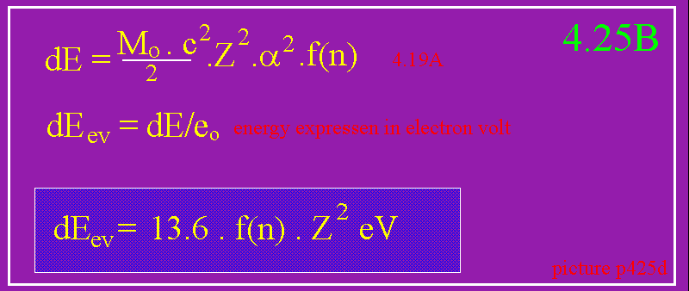

Beräkning av orbitalradien och orbitalhastigheten :  Genom insättning av siffror för kända konstanter i formel 4.18 för orbitalradien samt orbitalhastigheten erhålles : | Calculating of the orbital radius and the orbital velocity:  By instering of figures of known physical constants in 4.18 for the orbital radius and the orbital velocity, is achieved :

============================================== 4.26B
The orbital radius
D = 5.9917724958E -11 . n²/Z meter
The orbital velocity
vo = 2.1876914157E6 .Z/n meter/s

Shrödingers vågekvation |  | Shrödinger's wave equation
Shrödingers vågekvation har varit av central betydelse i utvecklingen av den atomära kvantfysiken. Ekvationen representeras av en funktion ψ. Mycket har spekulerats omkring vad denna mystiska ekvation i verkligheten står för, vad den representerar eller hur den skall tolkas i fysikaliska termer. Den mest accepterade tolkningen är att den beskriver en sannolikhet för vad en elektron i en atom befinner sig. Det kommer här att visas att ekvationen, i princip, är samma ekvation som 4.16C ovan, men transformerad till förhållanden på orbital nivå av atomen.  I vår ekvation står funktionen för den avvikelse i ett neutralläge den oscillerande protonen i kärnan uppvisar i varje tidsögonblick. I sin mest enkla form kan Shrödingers ekvation skrivas: | Shrödinger's wave equation has been of central importance in the development of atomic quantum theory. The equation is represented by by the function ψ. Much has been speculated about what this mystical equation really stands for and what it represents or how it should be interpreted physically. The most usual interpretation is that it describes the probability of finding an electron in a specific point the atomic system. It will here be shown that it, in principle, is the same as our equation 4.16C above, but transformed to conditions at the orbital level of the atom. In our equation the function stands for this deviation from a neutral position the proton in the nucleus show up in each time event. In its most simple form, Shrödinger's equation can be written as:

picture p427a
Shrödinger's wave equation ============================= 4.27A
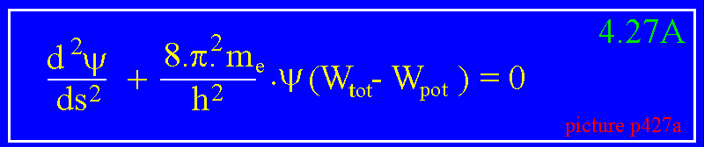

Deriving the Shrödinger equation
picture p429a.gif
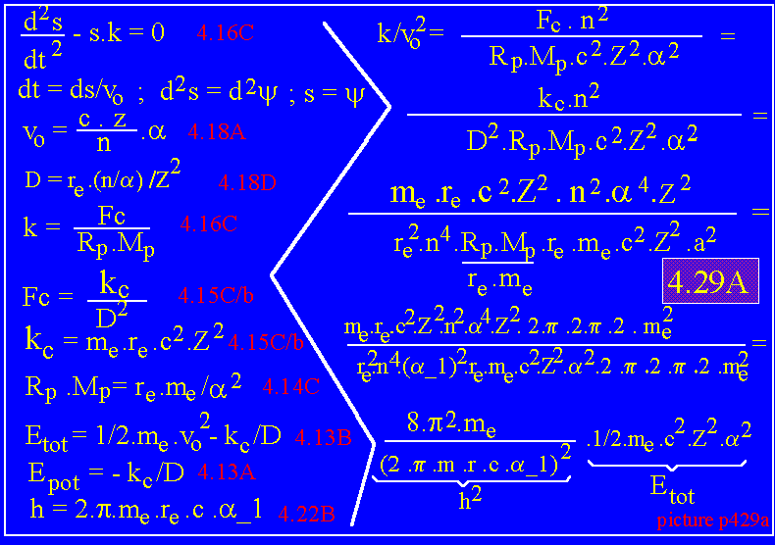

Om värdet på k insättes i ekvationen 4.16C erhålles Shrödinger's ekvation såsom beskriven i 4.27A. | If this value of k is inserted in the equation 4.16C, Shrödinger's equation in accord with 4.27A is achieved.

SLUTSATSER  De flesta av de resultat som här erhållits överenstämmer väl med kända resultat, accepterade inom den nuvarande kvantfysiken, men skiljer sig i några avseenden som förtjänar uppmärksamhet. I några punkter sammanfattar vi detta :  - Kvantmekaniska processer inom atomen kan beskrivas i termer av redan välkända fysikaliska lagar från elektrofysiken och av Newtons mass interiala lagar. Den modell som här presenterats är sålunda en fullt deterministisk beskrivning av förekommande kvantprocesser i atomen.  - Plancks konstant är en atomisk konstant och begränsad att gälla för ett atomiskt eller ett atomliknande system, dvs har ingen allmän tillämpning. Konstanten innehåller fyra andra grundläggande konstanter, som är elektronmassan me, elektronradien re, ljushastigheten c, och protonens vilomassa mp.  - Den atomiska finstrukturkonstanten är en relation mellan elektronmassan me, och protonens vilomassa mp, upphöjt till 2/3 , approximativt (det exakta värdet motsvarar en exponent av 0.65467 istället för 2/3 = 0.6667). Denna konstant ingår i Plancks konstant, som kan skrivas h= 2.π.me.re.c.a-1, där a-1 = (Mp/me) upphöjt till 2/3 (approximativt).  - Protonen betraktas som en punktpartikel med en i stort sett jämn fördelad massa (således innehåller inga kvarkar såsom i allmän teori). Massatätheten är approximativt densamma i alla punktformade partiklar.  - Pronens radie är dess geometriska utsträckning och är ca 35 fermi, dvs betydligt större än de 1-2 fermi som vanligtvis anges för protonen som dess laddningsradie ,dvs den radie en probpartikel "ser" vid experiment genom probning. Radien som sålunda här diskuteras är protonens massradie.  - Den frekvens som utstrålas i form av ljus från en atom är inte elektronens orbitalfrekvens utan är hälften av skillnaden mellan två successiva protonresonansfrekvenser. En bra analogi är hur två radiosignaler blandas i en radiomottagare.  - Elementära partiklar av extrem elementär natur, punktformade partiklar, har ett polariserat elektrisk fält liksom även ett polariserat magnetiskt fält. | CONCLUSION  Most of all the results here achieved correspond well with known results, accepted in current quantum physical theories, but there are also differences, which deserve more attention. In some distinct points we here summarize the most important and unique results that have been so far arrived at:  - Quantum mechanical processes within an atom can be described in terms of well known physical laws from electrophysics and by Newton's mass inertial laws. The model gives a full deterministic description of these processes going on in the atom.  - Planck's constant is an atomic system constant limited to the atomic systems or atomic like systems, and having no common use. The constant is composed by four other more fundamental entities, the electron rest mass me, the electron rest radius re, the velocity of light c , and the proton rest mass, mp.  - The atomic fine structure constant is a relation between the electron rest mass me, and the proton rest mass mp, risen to 2/3 approximately (the exact value corresponds to the exponent of 0.65467 instead of 2/3=0.66667). This constant is contained in Planck's constant, which can be written h=2.π.me.re.c.a-1, where a-1= (Mp/me) risen to 2/3 approximately.  - The proton is regarded as a point formed particle with an isotropic distribution of matter (containing no quarks as current theory suggests). Mass density in all point-formed elementary particles is regarded as a constants entity.  - The proton radius or its geometrical extension is much larger 35 fermi, than that accepted by official data, 1 to 2 fermi, defined as a point charge. The proton radius as here discussed is the proton's spatial extension, not its charge equivalence radius.  - The frequency of emitted radiation, light for instance, from an atom is not the orbital frequency of the electron, but a mean value of the difference between two successive stable proton oscillating states. A good analogy is how two frequencies are mixed in a radio receiver.  - Elementary particles of extreme nature, since they have a point-formed structure, have polarized electrical fields as well as even magnetized polarize fields.

Allmän diskussion | Common discussion

Det numeriska värdet på den atomiska finstrukturkonstanten, här uppskattad till värdet 1/149.9 skall jämföras med det exakt uppmätta värdet som är 1/137.03, dvs ca 9.4% för litet. Men i en ren teoretisk beräkning som här, där en del av våra antagtanden är rent hypotetiska måste vi betrakta ett resultat inom gränserna 10% som ett bra resultat.  En felkälla kan vara, att vi inte exakt känner till massafördelningen inom protonen. En annan felkälla kan vara att vi inte exakt vet hur det elektriska kraftfältet är fördelat runt en punktformig laddad partikel.  Ur historisk perspektiv är det välkänt, att många har försökt att finna logiska förklaringar till de atomiska konstanterna med utgångspunkt från mest filosofiska psekulationer. I de flesta sådana fall har man utgått från föreställningen om att dessa konstanter ej kan förklaras på rationell grund, utan står i samklang med mystiska tal såsom exempelvis talet π , samt basen för de naturliga logaritmerna, talet "e". Det är självklart, att spekulationer av detta slag inte leder någon vart. Som tidigare sagts, har dessa konstanter ingen generell betydelse utan gäller endast för atomära system eller liknande system av partiklar.  En annan parameter som vi kort skall diskutera är radien eller utsträckningen hos en partikel. Mycket forskning har utförts i syfte att få en uppfattning om denna parameter, både vad beträffar system av partiklar såväl som hos enskilda partiklar.  Ernest Rutherford var den förste vetenskapsman som genom ett systematiskt experimentellt och teoretiska arbete lyckades med att fastställa utsträckningen hos en atomkärna. Han fann att atomen till största delen var tom rymd, där den aktiva massan var koncentrerad i centrum, atomkärnan.  Han bombarderade en tunn barriär av guld utgörande strålmål, med alfapartiklar- ett tvåvalent atomiskt fragment ekvivalent med en heliumkärna och studerade hur dessa partiklar spreds i omgivningen efter kollisionen.  Han uppskattade utsträckningen hos guldatomens kärna till ca 47 fermi (1 fermi är lika med 1E-15 meter).  Räknar man om detta värde till en nivå motsvarande enskilda entiteter av atomkärnan, protoner eller neutroner, ger detta ett värde på cirka 7 fermi. Nyare experiment, där andra metoder tillämpas, ger värden omkring 1-2 fermi, sålunda betydligt avvikande från Rutherfords ursprungliga resultat.  Men som en anmärkning påpekas vanligtvis att dessa resultat ej skall tas alltför bokstavligt, emedan det finns en mängd mycket osäkra faktorer inblandade i dessa mätningar.  Dessutom är det med säkerhet inte den geometriska radien man på detta sätt "mäter" utan fastmer den ekvivalenta "laddningsradien", dvs den radie probpartikeln "ser" vid probningen. Denna radien blir nämligen densamma för en elektron som för en proton och är oberoende av massan eller dess geometriska utsträckning.  Den "klassiska" elektronradien beräknas normalt genom rent teoretiska resonemang till 2.83 fermi, genom att integrera dess energi från oändligheten till dess radie. I vår teori har vi inte gjort på detta sätt utan kunnat beräkna denna radie med utgångspunkt från hur den elektriska kraften uppstår. I detta hänseende är det lite svårt att tro, att en partikel såsom protonen, 2000 gånger tyngre, skulle ha ungefär samma radie eller utsträckning som elektronen. Detta skulle dock bli resultatet om tolkningen av de gjorda mätningarna vore riktig.  I klassiskt teori brukar man ibland göra en grov uppskattning av en partikels rumsliga utsträckning genom att använda De Broglies ide' att varje partikel i rörelse är associerad med en våg. Relationen som användes är w=h/(2.Pi.p) där w är våglängden eller den rumsliga utsträckningen, h är Plancks konstant och p är partikelns rörelseimpulsen, dvs produkten m.v.  Om vi för test gör en uppskattning av elektronens radie med hjälp av De Broglies formel, gäller för inre banan att vo = c/a-1, vilket ger w=re.a-1(2)= 18774 x re, vilket naturligtvis är ett helt galet värde. Om vi är snälla och sätter vo = c, erhåller vi ett betydligt mindre värde, dock ändock mer än 100 gånger större än den klassiska elektronradien. Om vi för en proton som rör sig med ljusets hastighet använder samma formel, erhålles 0.2 fermi, vilket sålunda är 10 gånger mindre än vad man kan fastställa genom mätning. De Broglies partikel-våg dualitetsteori är sålunda ej användbar vid uppskattning av elementära partiklars rumsliga utsträckning.  Vad är då orsaken till denna stora osäkerhet vad beträffar de elementära partiklarnas rumsliga utsträckning? Det enklaste svaret är naturligtvis, att alla mätningar görs med hjälp av indirekta metoder, genom rent matematiska uppskattningar eller genom blandningar därav.  De flesta experiment utföres ungefär på samma sätt som Rutherford en gång gjorde, dvs man skjuter laddade partiklar med hög energi mot exempelvis en atomkärna och studera hur dessa partiklar sprids i omgivningen.  Vad probpartiklarna i alla dessa experiment 'ser' är punktformade laddningar och egentligen ej en partikel som ockuperar ett visst utrymme i rummet.  Därför måste man skilja mellan en partikels "laddningsradie" och en partikels " rumsliga radie". Den rumsliga radien kan endast erhållas genom kollitionsexperiment "head on" med hjälp av oladdade punktpartiklar, experiment som ej utförts emedan punktformade oladdade partiklar ej existerar. Alla partiklar, även probpartiklar har en rumslig utsträckning, som man dessutom inte vet något om. | The numerical value of the atomic fine structure constants here approximately estimated to the value of 1/149.9 is to be compared with the exact measured value of 1/137.03, which means 9.4% too small. But in pure theoretical calculus as here performed, where many uncertain factors are assumed, a result within limits of 10% must be regarded as a good result.  One source of error may be that we not exactly know the distribution of mass in a proton. Another factor of error may be how the electric force field is distributed around particles.  From history is well known that many have tried to find logical explanations to the atomic constants with start from mostly pure philosophical speculations. In most these cases one have started from the idea that these constants not can be explained by rational methods but are associated with mystical numbers, like for instance the number of π, and the base of the natural logarithm system, the number of "e". It is a matter of course that these speculations are erroneous, leading nowhere. As said before, these atomic constants have no common use, valid in atoms or atomic like systems, only.  Another parameter that we briefly shall discuss is the radius or the spatial extension of a particle. Much researching activities have been performed, aimed to get an idea of this parameter, both regarding systems of particles and single elementary particles.  Ernest Rutherford was the first scientist who by experiment and theoretical calculus succeeded to estimate the size of the atomic nucleus. He found that the atom mostly was empty void, where the active mass was concentrated in a center point, the atomic nucleus.  He bombarded a thin barrier of a gold atom target with alpha particles- a two valence atomic fragment equivalent with a helium nucleus- and studied how these particles were spread in the environment after the collision event.  He estimated the gold atom nucleus as having an extension of about 47 fermi (1 fermi is 1E-15 meter).  Recounting this value to the particle level of a single nucleus entity, a proton or a neutron, give a value of about 7 fermi. Newer experiments, using other methods, have given values around 1-2 fermi, hence largely diverging from Rutherford's origin result.  But as a remark, it is usually pointed out that these results not shall be taken too seriously, there are always many uncertainty factors involved into these measurements.  Its fully clear it is not the geometric radius which is measured in these experiments, but instead an equivalent "charging radius" which is seen by this probing. This "radius" will be the same un-regarding particle type of a unit charged particle form and is independent of mass or geometrical extension.  The "classical" electron radius is got by pure theoretical calculus to 2.83 fermi, by integrating the charge force from infinity to the limiting radius limit. In our theory, we have not derived the electron radius in this way, but instead from start how the electrical Coulomb force is generated. In this context it's hard to believe that a particle, like for instance a proton being 2000 times heavier, has the same radius (spatial extension) as an electron. But that will be the case if we shall believe on current "experimental" interpretations.  In classic theory its usual to do a rough estimation of a particle's spatial extension by using De Brogue's idea that each particle or body moving, is associated with a wave. The relation which is used is w = h/(2.Pi.p), where w is the wavelength or the spatial extension, h is Planck's constant and p is the particle's momentum, the product of m.v.  If for test we do an estimation of the electron's radius with aid of De Broglie's formula for the innermost orbit is valid that vo = c/a-1, which gives w=re.a-1(2)=18774 x re, which of course is a completely erroneous value. If we are kind we put vo = c, we achieve a considerable smaller value, but still more than 100 times larger than the classical radius. If we for a proton which move with the velocity of light uses the same formula, we achieve 0.2 fermi, giving 10 times smaller result than this value which can be established by measurement. Hence, De Broglie's idea is not useable when estimating the spatial extension of elementary particles.  Then, what is the reason to this great uncertainty of the spatial extension of elementary particles. Of course the simple answer is that all measurements must be done by indirect methods, by pure mathematical estimations or by a mixture of them both.  Most of all experiments are performed approximately in the same way as Rutherford did, meaning that charged particles with high energy are shot towards for instance an atomic core, studying the spreading in the environment. What the probe particles in all these experiment 'see' is a point-formed charge and not a particle which occupy a specific area in space.  Therefore, one must make distinction between a particle's "charge radius" and a particle's "spatial radius". The spatial radius only can be achieved by collision experiments "head on" with aid of uncharged point particles, and where the extension of the probe particles are known, experiments which never have been performed of reason that no pointformed, uncharged particles exist with known extensions. And the probe particle's own extensions must be known, which not is the case.

u-meson atomen |  | The u-meson atom
I en "vanlig" atom består de  orbiterande partiklarna av elektroner. Om man emellertid ersätter dessa elektroner med u-oner, vilket är en annan punktladdad partikel med liknande egenskaper men med en  massa som är ca 200 gånger större, erhålles en ny sorts atom, en ny sorts materia. Atomer av detta slag sönderfaller relativt snabbt, dock har de så lång livslängd att de är möjliga att registera i experiment.  Vår teori kan även tillämpas på denna typ av atom. Om vi utgår från formel 4.18D och omformar denna ekvation med hjälp av en del andra kända resultat från vår teori, finner vi att resultatet blir detsamma som i konvetionell teori.  Följande transformationer utföres : | In an "ordinary" atom the orbiting particles are electrons. However, if these electrons are substituted by muons, which are another point charged particle with similar properties but with a mass approximately 207 times larger, a new sort of atom is achieved, hence a new sort of matter. Atoms of this kind  decay very rapidly, however, they live so long time that they are possible to be registered by experiments.  Our theory can be applied even on this type of atom. If we start from the formula 4.18D and transform it with aid of some other well known results from our theory, we find that  the results will be the same as from conventional quantum theory.  The following transforms are performed

picture p441a.gif
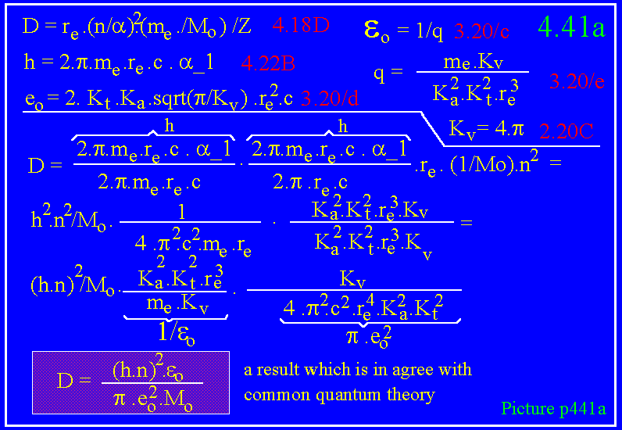

Bohr-magnetonen | The Bohr magneton
När en elektron rör sig i sin bana i ett atomiskt system är detta ekvivalent med en elektriskt sluten strömkrets. Denna strömkrets genererar ett magnetiskt fält och ett magnetiskt moment som traditionellt, allmänt beräknas enligt formeln : | When an electron move in its orbit in an atomic system, that is equivalent with a closed electric current loop. This current loop generate a magnetic field and a magnetic momentum, which by tradition is computed by the following formula :

========================================================== 4.49A
u = i . A | i is the equivalent current  A is the enclosed current loop  u is the magnetic momentum

Elektronen som befinner sig i den innersta banan i en väteatom genererar ett magnetiskt moment i enlighet med ekvationen ovan och har getts benäm-  ningen "Bohrmagneton". För demonstration utför vi denna beräkning :  Följande kvationer användes :  4.17A, 4.18A, 4.18D, 3.33A,4.22B som ger | The electron which moves in the innermost orbit in the hydrogen atom, generate a magnetic momentum in accordance with the above equation, has been given the name "Bohr magneton". For this innermost orbit we perform the following calculation :  The following equations are used : 4.17A, 4.18A, 4.18D, 3.33A, 4.22B giving

========================================================== 4.49B
To = 2.π.D/vo  vo = c.Z.α/n  D = re.(n/α)²/Z  i = eo/To  h = 2.π.me.c.re.α_1 | To is the electron orbital time  D is the electron orbital radius  vo is the electron orbital velocity  c is slight velocity  eo is the electron unit charge  i is the equivalent current flow  h = Planck's constant

========================================================== 4.49C
The orbiting electron's enclosed area
A = π.D² | A is the area enclosed by the orbiting electron

Sätter vi in dessa formelvärden i ekvationen 4.49A erhåller vi | Inserting all these formula values in the equation 4.49A we get

========================================================== 4.49D
The Bohr magnetron calculated
ubohr = eo .h/(4.π.me )

Denna ekvation kan också konverteras till en ekvation där den magnetiska konstanten uo ingår. Detta tillgår på följande sätt | This equation can also be converted to an equation where the magnetic constant uo is included. That is done in the following way

picture p451a.gif
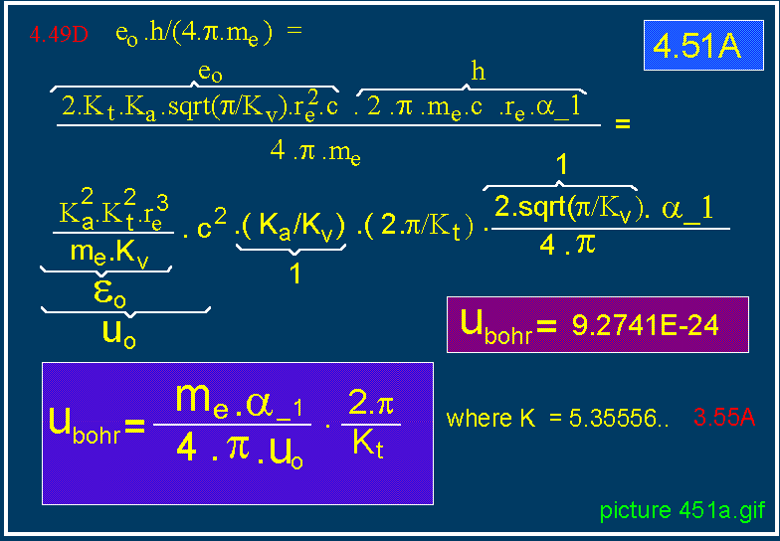

Artificiella atomer | Artificial atoms

En ny favoritsport inom den fysikaliska forskningen är att fånga in enskilda joner (laddade atomer) eller enskilda partiklar i elektromagnetiska fällor där man har möjlighet att studera dem under lång tid.  En ensam elektron infångad på detta sätt och där elektronen rör sig i en sluten bana kan i vissa hänseenden liknas vid en konstgjord atom utan materiell kärna i rotationscentrum. Och på så sätt har understundom den  moderna forskningen presenterat  och tolkat dessa experiment. Man beräknar bl.a rotationsfrekvensen hos elektronen i enlighet med formeln : | A new favorite sport in the physical research is to catch and cage single atomic ions (charged atoms) or single particles in electromagnetic traps where they can be studied during a very long time.  A sole electron catched in this way and where the electron moves in a closed orbit can in some respect be compared with an artificial atom without  material core in the revolution center. And in this way sometimes this arrangement has been presented and interpreted. One compute the revolution frequency of the electron in accordance with the formula :

============================================== 4.56A
Frequency of the orbiting particle in an artificial atom trap
fc = 2.ubohr.B/h

Då man ser denna formel kan man lätt förledas att tro att dessa konstgjorda atomer skulle ha något att göra med förhållandena i en ordinär atom. Dock, såsom tidigare påpekats i vår atomteori är alla försök att generalisera de atomära konstanterna utanför atomen dömda att misslyckats.  Med en enkel operation utförd på formeln ovan kan vi lätt konstatera, att Plancks konstant kan elimineras : | When studying this formula seduces us to believe that these artificial atoms have anything to do with the conditions in an ordinary atom. However, as said before, every attempt to generalize the atomic constants and relations outside the atom is doomed to fail.  With a simple operation performed on the formula above we can easily see that Planck's constant can be eliminated.

============================================== 4.56B
Frequency of the orbiting particle in an artificial atom trap
fc = 2.eo.h/(4.π).B/h = eo .B/(2.π)

dvs innehåller inget uttryck från den atomära kvantmekaniken.  För fullständighets skull visar vi även hur uttrycket för frekvensen ovan härledes.  Den magnetiska kraften på den laddade partikeln kan beräknas ur formel 3.51A till : | Hence, contains to factors from the common quantum mechanics.  For completeness we also show how the frequency above is deduced from electromagnetic theory.  The magnetic force on the charged particle can be calculated by 3.51A to :

============================================== 4.56C
The magnetic force on the orbiting particle in the trap
Fm = B.i.l = B.(e/t).l = B.e.v

Masströghetskraften som verkar åt motsatt riktning beräknas med hjälp av Newton 1.35C till : | The mass inertial force acts in the opposite direction and is calculated by Newton 1.35C to :

============================================== 4.57A
The centrifugal force on the orbiting particle in the trap
Fc = me .v²/R

Rotationstiden beräknas ur : | The orbiting time is calculated by :

============================================== 4.57B
The orbiting time
Torb = 2.π.R/v

Förenas dessa resultat erhålles : | Putting together these results gives :

============================================== 4.57C
The orbiting frequency of the particle in the trap
Fc = B.e/(2.π.me)

picture isbn.gif

=================== end of chapter 4A ===================

